管理体系审核记录表
过程与活动、  抽样计划 | 涉及  条款 | 受审核部门：供销部 何加凯 陪同人员：何荣伟 |  | 判定
 |  | 审核员：任泽华、付海兵 审核日期：2021.6.9
 |  | 审核条款：Q：Q:5.3/6.2/8.2/8.4/8.5.5/9.1.2
岗位/职责 /权限 | Q5.3 | 文件名称 | 《质量管理手册》第5.3条款 | 符合  不符合
 |  | 运行证据 | 供销部共有2人 负责人：何加凯  因公司人员较少，各项主要职能工作主要在供销部，具体职责包括：体系文件管理、人力资源、产品检验、不合格品管理、数据分析、采购、销售等过程的管理。
质量和食品安全管理目标及其实现的策划 | Q6.2 | 文件名称 | 手册第6.2条款、《公司及各部门质量目标》、《 2021年质量目标达成状况一览表》 | 符合  不符合
 |  | 运行证据 | 组织建立了与方针一致的文件化的管理目标。为实现总质量管理目标而建立的各层级质量管理目标具体、有针对性、可测量并且可实现。  分解质量管理目标实现情况的评价，及其测量方法是：  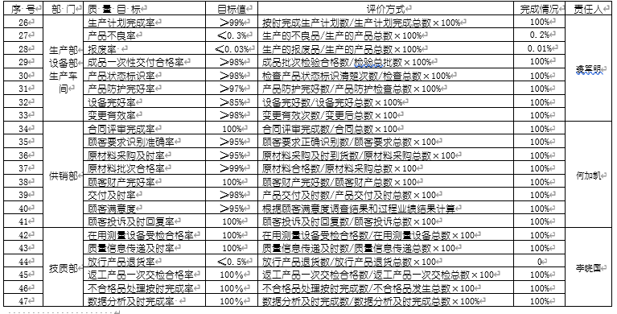  目标已实现  目标没有实现的，组织在内部及时进行原因分析并采取了改进措施。
顾客沟通 | Q8.2.1 | 文件名称 | 《质量手册》第8.2.1条款 |  | 符合  不符合
 |  | 运行证据 | 与顾客沟通的内容包括：  沟通阶段 沟通渠道 证据  售前 提供有关产品和服务的信息 处理问询（产品介绍、订货会） 招、投标 会议、电话、微信、访问 招、投标书 公司网站  售中 签订合同 订单 处理变更（适用时） 电子版 纸质 合同 订单（系统中）  售后 获取顾客反馈 投诉处理 电子版 纸质 客诉电话 合同 订单（系统中）  特殊情况 处置或控制顾客财产，如：  关系重大时，制定应急措施的特定要求
产品和服务要求的确定 | Q8.2.2 | 文件名称 | 如：《质量手册》第8.2.2条款 |  | 符合  不符合
 |  | 运行证据 | 向顾客提供的产品和服务的要求取决于：  适用的法律法规要求（含产品标准），未收集产品标准，一阶段问题没有得到解决，开具不符合报告。  组织认为的必要要求（企业或顾客技术要求）如： 客户图纸要求
产品和服务要求的评审 | Q8.2.3 | 文件名称 | 如：《质量手册》第8.2.3条款 |  | 符合  不符合
 |  | 运行证据 | 目前和顾客约定的形式  招标书 投标书 书面合同（标书、合同、订单、传真）口头合同（电话、口述）  电子合同（e-mail）  评审的方式：授权人签字 会签 开会讨论 盖章 填写表格 在系统中审批  向顾客提供的产品和服务的要求  顾客明确的要求，包括对交付及交付后活动的要求； 产品名称、规格、型号、含量、付款方式、包装形式、数量、交货期、执行标准  芜湖高昌液压机电技术有限公司 常规要求  颉欧机械科技（上海）有限公司 常规要求  抽取产品和服务要求的评审相关记录名称：《 购销合同 》在系统中评审  日期 顾 客 名 称 合 同 编 号 产 品 名 称 质 量 要 求 数量 交 货 日 期 交 货方 式 备注(评审或确认)  2021.2.1 颉欧机械科技（上海）有限公司 JO2021001 脚踏泵 按公司样品 1 2021.2.15 送货上门 已评审  2021.5.2 安徽佳航智能设备有限公司 2021050017 塑壳气动泵 按公司样品 5 2021.6.8 送货上门 已评审  与先前合同或订单的要求存在差异，有关事项已得到解决 未解决，说明 。  对顾客没有提供形成文件的要求，在接受顾客要求前应对顾客要求  进行确认 未进行确认，说明 。  网上销售——已存在 不存在 ·  查看公司网站的产品信息，如产品目录：不适用  具备提供产品或服务的能力 不具备提供产品或服务的能力
产品和服务要求的更改 | Q8.2.4 | 文件名称 | 《质量手册》第8.2.4条款 |  | 符合  不符合
 |  | 运行证据 | 变更的内容：□数量 □交期 □技术要求（图纸、工艺） □交付方式 包装形式 无变更；  变更的原因：□顾客需求变化 □原材料供货不足 □法律法规限制 其他；  抽取产品和服务变更相关记录名称：《 -- 》  日期 变更的原因 变更的内容 评审结果 传递到相关人员  —— □是 □否
交付后的活动 | Q8.5.5 | 文件名称 | 《质量手册》第8.5.5条款 |  | 符合  不符合
 |  | 运行证据 | 交付后服务的内容：技术咨询/培训 安装 调试 维修 三包（包退、包换、包修）  回收 最终报废处置 无售后服务 配送  抽取交付后的活动控制相关记录名称：《 》  日期 客户名称 服务地点 售后服务内容 服务始末时间 顾客确认意见  ——
顾客满意 | Q9.1.2 | 文件名称 | 《质量手册》第9.1.2条款 |  | 符合  不符合
 |  | 运行证据 | 自管理体系建立后/近一年，顾客满意的收集、分析和改进证据如下：  按要求开展顾客满意信息收集工作。提供了2021年3月12日颉欧机械科技（上海）有限公司/安徽佳航智能设备有限公司等5家顾客满意调查表，并提供了顾客满意程度统计分析表：发出顾客满意度调查表5份，回收率达 100% ，调查结论顾客满意度为： 100% 。
外部提供的过程、产品和服务的控制 | Q8.4 | 文件名称 | 《质量手册》第8.4条款 |  | 符合  不符合
 |  | 运行证据 | 外部提供的与质量有关的过程、产品和服务包括：  □生产/服务过程 □产品运输 □设备维修 人员培训 □其他  合格供方及提供产品，抽查4家：  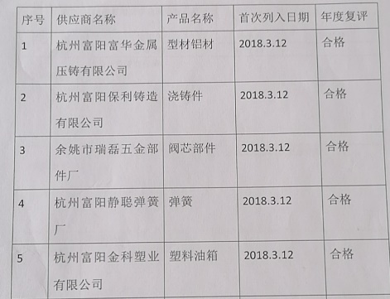  从《合格供方登记表》中抽取下列证据：  新外部供方的初始评价和选择要求——充分 不充分，说明：  抽查外部供方的评价证据：提供了营业执照、调查评定表等，基本符合。

说明：不符合标注N

